Uvajanje v program SketchUP
Sledi navodilom. Če se kje zatakne, mi takoj piši na blaz.ursic@guest.arnes.si
- Za risanje nujno potrebuješ miško! Funkcije miške bodo predstavljene sproti.
- Za začetek izbriši možica, ki stoji na sredini delovne površine (klik na možica, ta se obrobi modro, nato tipka delete ali pa ''backspace''.
- Če se zmotiš in želiš na hitro izbrisati zadnji korak, lahko uporabiš tudi univerzalno bližnjico, ki deluje v večini programov – držiš tipko CTRL in pritisneš Z.
- Pogled spreminjaš tako, da pritisneš na kolesce miške in ga držiš, nato pa premikaš miško.
- Približaš in oddaljiš tako, da vrtiš kolesce miške.
- Najprej se malo poigraj in se privadi na premikanje po tem virtualnem prostoru.
- S to barvo so označeni koraki, ki jih moraš narediti!

- Naloga: Narišimo pravokotnik ''na tleh'':
- Imamo 3 osi (koordinatni sistem v prostoru), ki so pravokotne ena na drugo. X os je rdeča (dolžina), Y os je zelena (širina), Z os je modra (višina).

- Klikni na orodje ''svinčnik'' in izberi ravno črto (line). Skušaj narisati poljubno črto v prostoru.

To storiš tako:
  - z levim gumbom miške nekam klikneš,
  - povlečeš črto in spustiš gumb.
Drugi način je:
- da klikneš, spustiš,
- povlečeš črto in zopet klikneš (tega uporabljam jaz)

- Sedaj pa še izbriši to črto.
  - Klikni na

  - Klikni na narisano črto (ta se obarva modro) in pritisni tipko delete na tipkovnici.

- S pomočjo črt nariši poljuben pravokotnik, ki naj leži na tleh. To pomeni, da bosta dve stranici pravokotnika vzporedni z rdečo osjo, dve stranici pa vzporedni z zeleno osjo. Začneš v presečišču vseh treh osi. Sledi spodnjim sličicam.

OPOMBA: KO JE ČRTA VZPOREDNA S KATERO OD OSI, SE OBARVA V NJENO BARVO (ČE JE VZPOREDNA RDEČI OSI, SE OBARVA RDEČE)

- Ko je lik zaključen, se avtomatsko obarva. Skušaj obrniti pogled tako, da pravokotnik pogledaš z vrha.

- Skušajmo ustvariti kvader. To pomeni, da naš pravokotnik dobi tretjo dimenzijo. To storimo tako, da lik povlečemo iz ravnine risanja:
  - Uporabimo orodje ''Push/pull'':

  - Se pomaknemo na naš lik in nanj kliknemo (dobi pikice),

  - ga povlečemo iz ravnine.

- Shranimo svoje delo. To storimo tako:
  - Kliknemo SAVE (levo zgoraj),
  - Kliknemo na mapo SketchUP (če se pojavi),
  - Vpišemo ime naše risbe in kliknemo SAVE HERE.

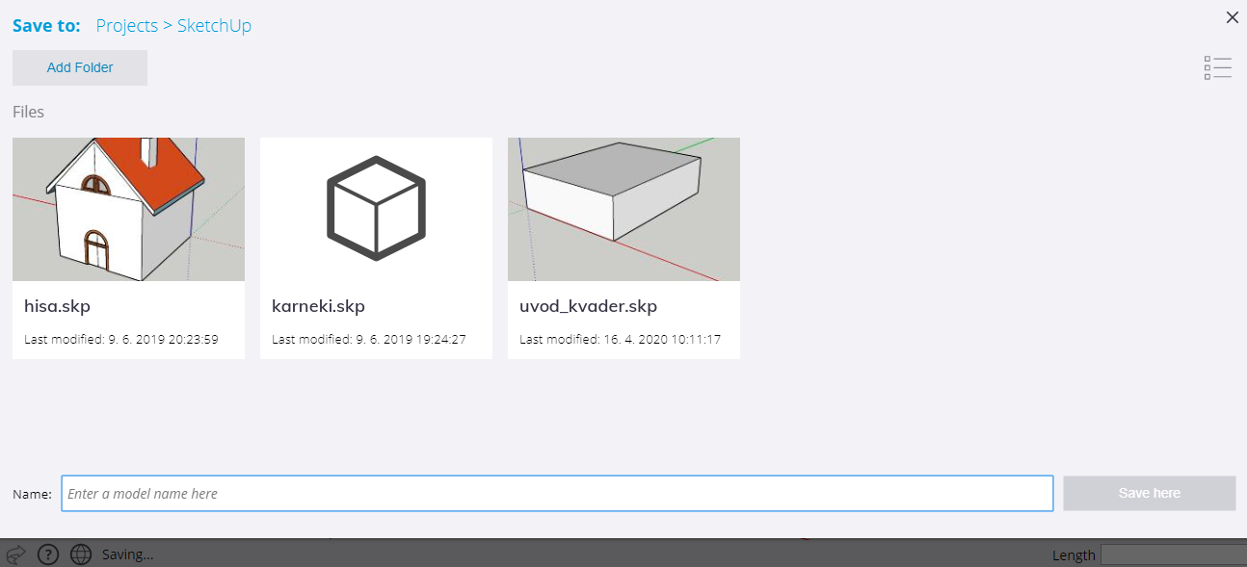

- POZOR! Slika je na spletu in je še nismo shranili na naš računalnik. Na računalnik jo naložiš tako:

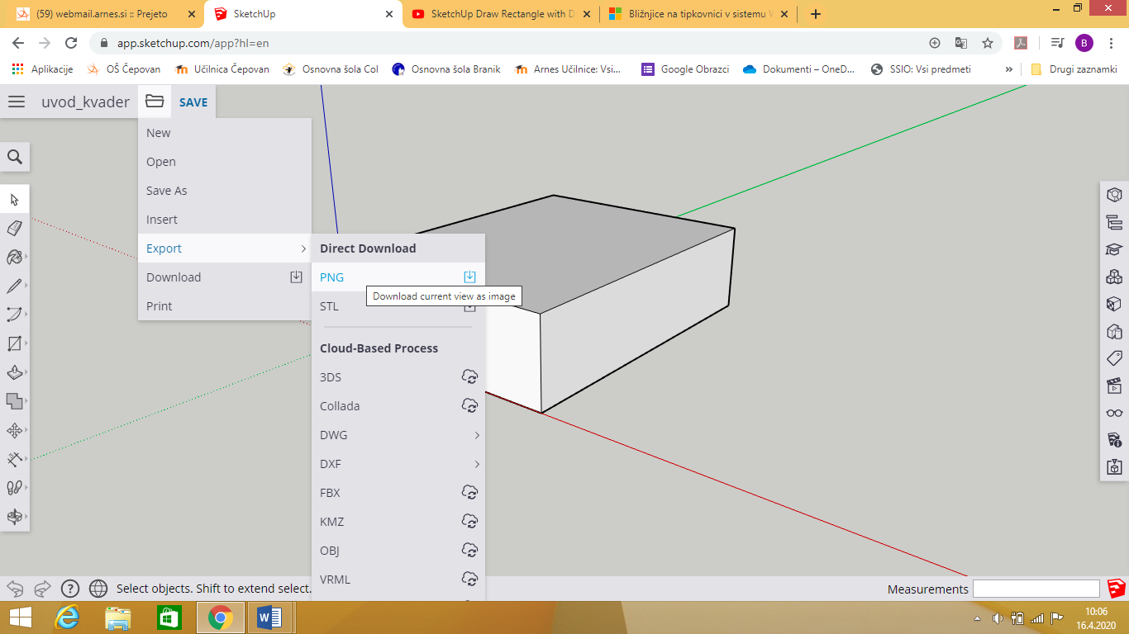
  - Ko se odpre novo okno, klikneš EXPORT AS PNG (desno spodaj).
  - Slika se na tvojem računalniku nahaja v mapi Prenosi (Downloads). Od tam jo prenašaš kamor koli.

- Sliko oddaj v mapo za oddajo nalog pri tehniki – tako kot vse vaje do sedaj.

